La Dépêche du Midi

Publié le 14/03/2012

Cierp-Gaud.

Une école pour Jeanne déportée à 11 ans

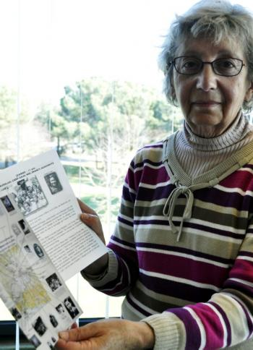
À gauche, Jeanne, au milieu des enfants de l'école de Cierp-Gaud en 1942, et en médaillon. A droite, Rachel Roizes, qui veut sauver la mémoire de ces enfants.

Dimanche, à Cierp-Gaud, on donnera à l'école élémentaire le nom de Jeanne Léwin. Cette petite fille avait passé deux ans dans ce groupe scolaire du Comminges, avant d'être déportée. Transférée à Noé, puis Drancy, elle est morte à Auschwitz à 11 ans.
Sa famille était partie de Pologne dans les années 20 pour fuir les persécutions antisémites. Jeanne Lewin, elle, est née en Belgique, le 21 avril 1931. En 1939, le pays est sous les bombes. Des milliers de personnes fuient vers le sud. Jeanne et sa mère Golda finissent par arriver dans le petit village de Cierp-Gaud, dans le Comminges… Elles sont assignées à résidence, vivent discrètement, et espèrent. Jeanne est inscrite à l'école. L'institutrice la prend sous son aile. Elle charge une « grande » de la classe d'aider cette petite fille ballottée de pays en pays. Jeanne s'intègre, se fait des amies, participe à la vie scolaire, aux sorties…
Dans ce coin de piémont, la guerre semble si loin… « Mais à Paris, en juillet 1942, c'est la rafle du Vel d'Hiv, raconte Rachel Roizes, présidente régionale de l'association pour la mémoire des enfants juifs déportés. C'est un fiasco pour les Allemands, qui espéraient rafler 25 000 juifs et n'en ont que 13 000… »
Alors, les autorités françaises « fournissent » aux Allemands les Juifs qui « manquent ». Un peu partout en France, on arrête, et on déporte… Le 26 août au matin, Jeanne et sa mère sont réveillées dans le logement qu'elles occupaient rue du Docteur Huguet à Cierp-Gaud. Transférées au camp de Noé, puis dans celui de Drancy, elles prennent, le 4 septembre, les wagons plombés pour cette destination dont on ne revient jamais. Le 6 septembre, elles arrivent à Auschwitz… Jeanne est morte dans les chambres à gaz, comme 11 500 enfants juifs déportés de France.
Rachel Roizes ne veut pas qu'on oublie. Avec une infinie patience, elle épluche les archives des mairies, des journaux. Elle recueille et recoupe des témoignages. Elle reconstitue des vies arrachées, des enfances massacrées. Elle sait de quoi elle parle. Elle même a vécu cachée pendant la guerre. Elle a vu son père pour la dernière fois à l'âge de 4 ans. Et a passé toute sa jeunesse à attendre son retour. « On ne s'en remet jamais… »
Alors, elle veille à la mémoire. Elle a ainsi retrouvé les copines de la petite Jeanne. Comme Anna : « A la rentrée, l'institutrice nous a seulement dit qu'on les avait emmenées et qu'il y avait des gens méchants. »

Une cérémonie à Cierp-Gaud

Des centaines d'enfants dans le Grand Sud ont été raflés pendant la guerre. Rachel Roizes a réussi à reconstituer le parcours de quelques-uns. Son but, c'est de rappeler ces tragédies à la mémoire des passants en disposant des plaques là où se sont déroulés ces drames. Ici, à Cierp-Gaud, l'initiative va plus loin, puisque l'école élémentaire, qui ne portait pas de nom jusque-là, s'appellera désormais école Jeanne-Lewin. La cérémonie se déroulera dimanche à 11 heures, en présence de Joël Gros, maire de Cierp-Gaud, et des sénateurs Jean-Pierre Plancade et Bertrand Auban.

